云阳县市场监督管理局

关于规范使用地理标志专用标志的提醒告诫函

各经营主体和相关单位：

为进一步加强我县地理标志产品的保护与管理，规范地理标志专用标志的使用，根据《中华人民共和国商标法》《地理标志产品保护办法》等相关法律法规要求，现就规范使用地理标志专用标志相关事项，发出如下提醒告诫。

一、增强法律法规意识

地理标志作为重要的知识产权，是标示某商品来源于某地区，并且该商品的质量、信誉或其他特征主要由该地区的自然因素或人文因素所决定的标志。我县目前拥有地理标志证明商标7个，分别是云阳桐油、云阳小茴、云阳白山羊、云阳晚橙、云阳纽荷尔、云阳乌天麻、云阳红橙。

各经营主体应充分认识地理标志对于提升品牌价值、促进地方经济发展的重要意义，确保产品符合地理标志所代表的特定质量、信誉的要求，加强产品质量管理和监督，维护地理标志产品的声誉，并自觉遵守相关法律法规，合法合规使用地理标志专用标志。

二、未经公告不得擅自使用地理标志专用标志

地理标志专用标志的合法使用人主要包括：

（一）经公告核准使用地理标志产品专用标志的生产者；

（二）经公告地理标志已作为集体商标注册的注册人的集体成员；

（三）经公告备案的已作为证明商标注册的地理标志的被许可人；

（四）经国家知识产权局登记备案的其他使用人。

**未经公告不得擅自使用地理标志产品专用标志，严禁任何单位和个人伪造、冒用地理标志产品专用标志。**

三、按照要求规范使用地理标志专用标志

（一）地理标志保护产品和作为集体商标、证明商标注册的地理标志使用地理标志专用标志的，**应在地理标志专用标志的指定位置标注统一社会信用代码；**国外地理标志保护产品使用地理标志专用标志的，应在地理标志专用标志的指定位置标注经销商统一社会信用代码；

（二）地理标志保护产品使用地理标志专用标志的，应同时使用地理标志专用标志和地理标志名称，并在产品标签或包装物上标注所执行的地理标志标准代号或批准公告号；

**（三）作为集体商标、证明商标注册的地理标志使用地理标志专用标志的，应同时使用地理标志专用标志和该集体商标或证明商标，并加注商标注册号。**

具体图示如下：

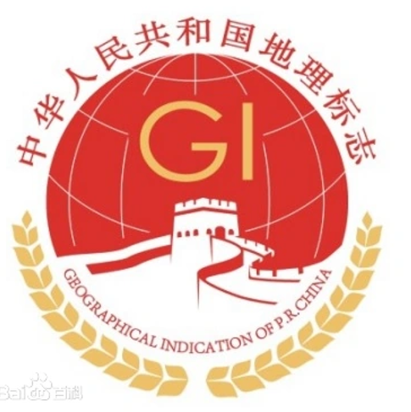

地理标志保护产品名称 （或地理标志商标）

地理标志保护产品执行的标准代号或批准公告号（或地理标志商标注册号）

四、对地理标志专用标志使用违法行为的处理

（一）地理标志专用标志合法使用人未按相应标准、管理规范或相关使用管理规则组织生产的，或者在2年内未在地理标志保护产品上使用专用标志的，知识产权管理部门停止其地理标志专用标志使用资格。

（二）对于未经公告擅自使用或伪造地理标志专用标志的；或者使用与地理标志专用标志相近、易产生误解的名称或标识及可能误导消费者的文字或图案标志，使消费者将该产品误认为地理标志的行为，由知识产权管理部门及相关执法部门依照法律法规和相关规定进行调查处理。

五、地理标志专用标志使用申请

地理标志产品产地范围内的生产者使用专用标志，应当向产地知识产权管理部门提出申请，并提交以下材料：

（一）地理标志专用标志使用申请书；

（二）地理标志产品特色质量检验检测报告。

产地知识产权管理部门对申请使用专用标志的生产者的产地进行核验。上述申请经所在地省级知识产权管理部门审核，并经国家知识产权局审查合格注册登记后，发布公告，生产者即可在其产品上使用地理标志专用标志。

国家知识产权局也可以委托符合条件的省级知识产权管理部门进行审查，审查合格的，由国家知识产权局注册登记后发布公告。

云阳县市场监督管理局提醒相关经营者对照上述内容，认真做好自查和整改，进一步规范专用标志使用行为，履行好主体责任和义务。云阳县市场监督管理局将加大执法力度，聚焦电子商务网站、社交网络、短视频等销售平台，兼顾实体零售和流通市场，对未经授权公告，擅自使用或伪造、冒用地理标志专用标志的行为，依法依规进行查处。

请各相关经营主体和相关单位积极响应本提醒告诫函要求，自觉遵守法律法规，共同维护我县地理标志产品的良好形象和市场秩序。欢迎广大消费者和社会各界对相关经营者的地理标志专用标志使用行为进行监督，若发现违法行为，请妥善保存证据并拨打12315进行投诉举报。

云阳县市场监督管理局

2025 年 5月22日

**（联系方式**：云阳县市场监管局（知识产权局）知识产权科，**电话：**023-55166715）